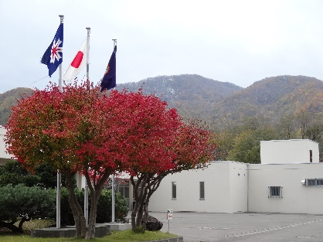

**ニシキギ通信**

　　　　　　　　　　　　　　　　北海道札幌稲穂高等支援学校　生産技術科通信　　　　　　令和６年９月号

**ニシキギ通信**

3年

　　　　紙すきの体験をしていただきました

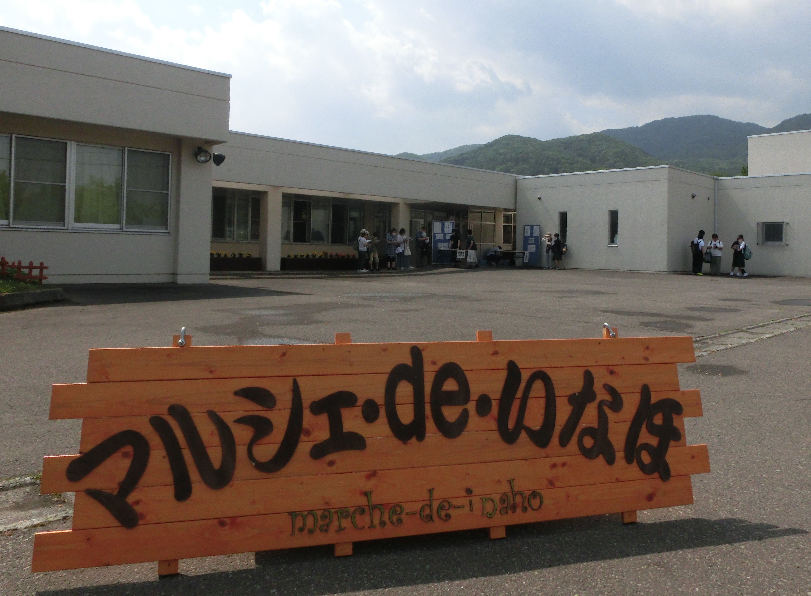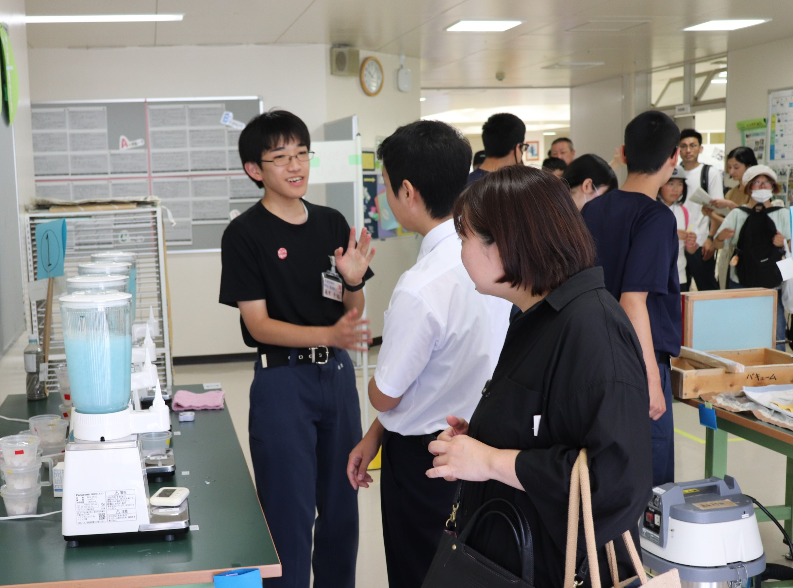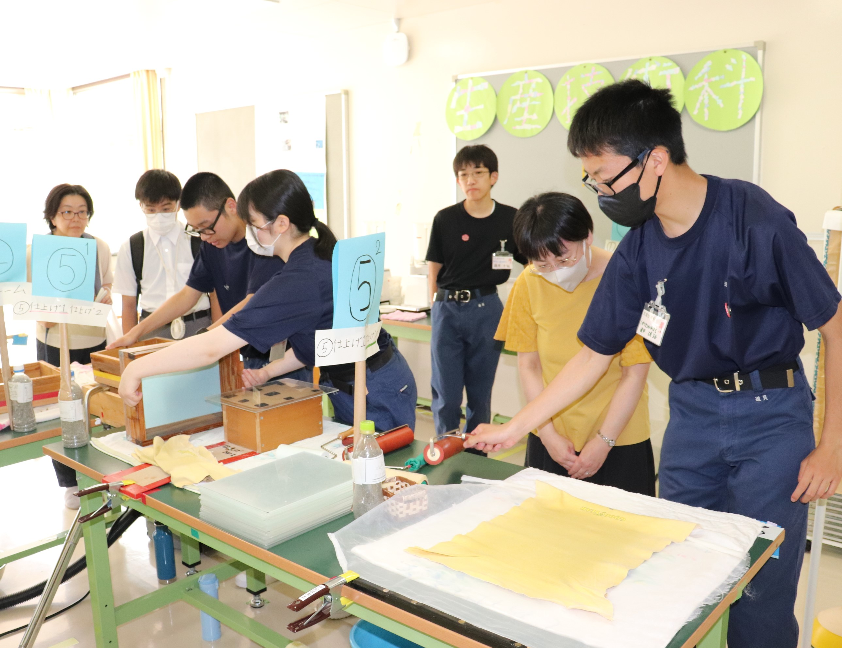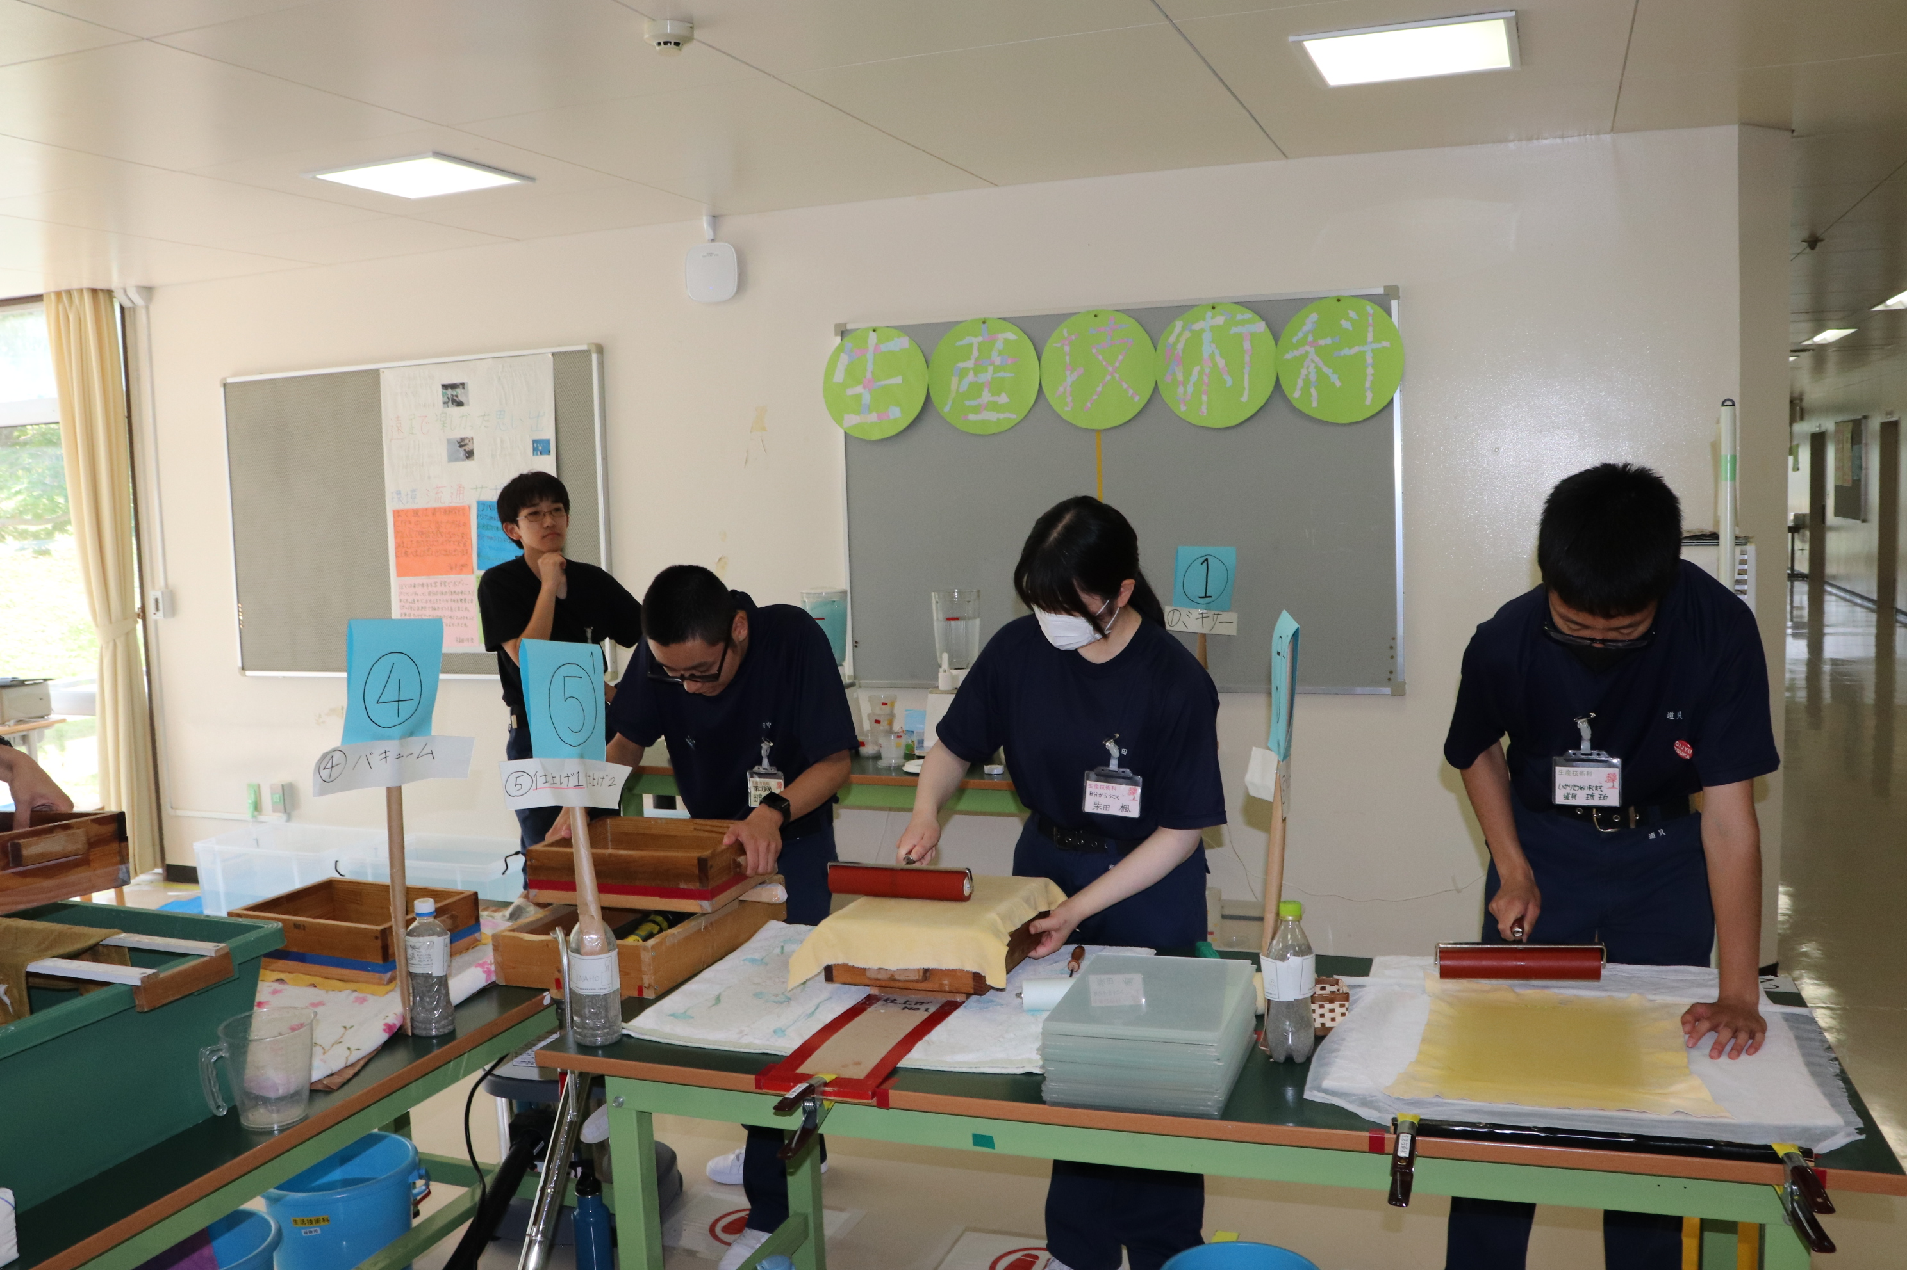

７月１２日(金)に行われましたマルシェdeいなほにはたくさんの方々に来校していただき、買い物や体験を楽しんでいただきました。生産技術科２年生は紙すき体験を担当し、来ていただいた方々にも喜んでいただきました。

**収穫始まりました**

夏の暑さも次第に和らぐ今日この頃ですが、本校の中庭

では、いろいろな野菜や果物の収穫が行われています。

この週は、枝豆やゴーヤそしてプルーンなどの収穫が行わ

れました。土作りから収穫まで行った生徒たちは、その後

収穫した枝豆の試食会を開催しました。

「収穫したベリーを食べました。食べ慣れないので少し抵抗」

がありましたが、食べたら美味しかったです。」（I・R）

1年

　　　　　　　ラベンダーポプリ作成しています。

７月に手稲養護学校の花壇からラベンダーを収穫しました。

それを束にして乾燥させて、夏休み明けてから、花びら

を採取して、袋に詰めてポプリを作っています。

＜作業日誌より＞

・何時間も花びらを取るので集中力が必要で大変だった。

・ミシンで袋を縫うときに下糸がなくなって大変だった。

・はんこを押したり、袋詰めしたりするのが多いけど面白かった。

・作業室がラベンダーのにおいでとてもいい。

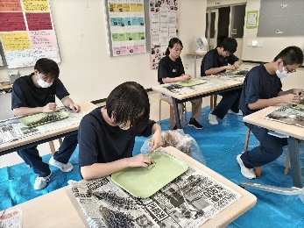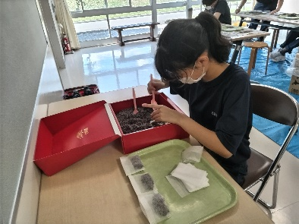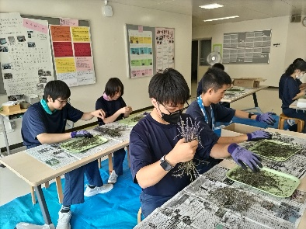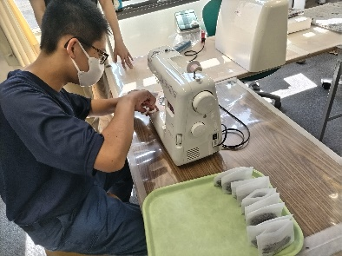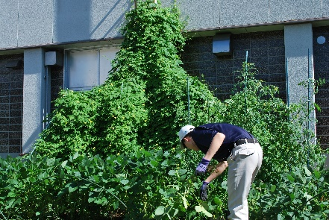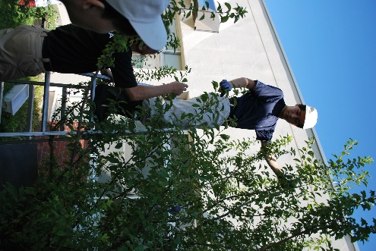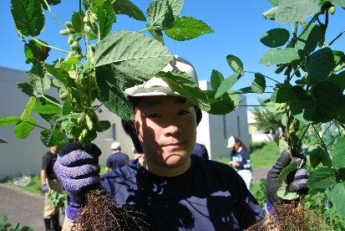

２年